Rantsoentje januari – februari
Chirojaar 2017-2018

Inhoud
Jaarkalender 2017-2018 3
Verjaardagskalender 4
Verzekeringspolis 5
Belangrijke info 8
Vlotte communicatie 8
Contactgegevens 9
Woordjes van de liefelijke leiding voor de lollige leden (en hun ouders) 10
Sloebers 10
Speelclub 11
Rakwi’s 12
Tito’s 13
Asti’s 14
Carnavalsstoet 15
Vol-au-vent & goulash festijn 16

Jaarkalender 2017-2018
7 januari Chiro
14 januari Chiro
21 januari Chiro
27 – 28 januari eetfestijn Vol au
En Goulash
Geen Chiro

4 februari Chiro
11 februari Chiro
18 februari Chiro
23-25 februari Ledenweekend voor de sloebers, speelclub en rakwi’s (brief volgt)
25 februari Chiro

4 maart Chiro
11 maart Chiro
18 maart Chiro
25 maart Chiro

1 april Pasen:
Geen Chiro
8 april Chiro
15 april Chiro
22 april Chiro
29 april Chiro

6 mei Chiro
13 mei Chiro
20 mei Chiro
27 mei Chiro

1 en 2 juni Spaghetti eetfestijn
2 juni Geen Chiro
10 juni Chiro
17 juni Chiro
24 juni laatste Chiro zondag

12 augustus – 22 augustus: bivak te Houthalen Helchteren

Deze datums zijn onder voorbehoud en
kunnen nog wijzigen

Verjaardagskalender

03 januari Noah Vallaeys
04 januari Marie Vandendriessche
15 januari Mathis Deleu
09 februari Kiara De Coster
13 februari Jakke Meysmans
14 februari Laura Rodriguez Millis
19 februari Marjolein Van Grunderbeeck
23 februari Kevin Andries
25 februari Roos Cuypers

Verzekeringspolis
Beste ouders, we willen het even hebben over onze verzekeringspolis. Zoals jullie weten hebben jullie in het begin van dit Chirojaar o.a. verzekeringsgeld betaald, waardoor jullie kind(eren) verzekerd is (zijn) voor ongevallen, lichamelijk letsel,…
Hieronder geven we jullie een overzicht van wat onze verzekering eigenlijk precies inhoud. Vooral het item “Wat te doen?” vragen we aandachtig te lezen. Want we hebben gemerkt dat wanneer een verzekeringspapieren moeten worden ingevuld, fouten gebeuren of dat men niet juist weet wat aan te vangen met deze papieren (zowel ouders als leiding).

De verzekeringspolis bestaat uit 3 delen:
BURGERLIJKE RECHTSBIJSTAND ONGEVALLEN
AANSPRAKELIJKHEID +dood, invaliditeit, loonverlies

- Burgerlijke Aansprakelijkheid
Deze verzekering heeft tot doel de Burgerlijke Aansprakelijkheid te waarborgen die op leden en leiding van de Chiro zou kunnen rusten, d.w.z. de verplichting tot vergoeding van de schade aan een ander berokkend.

Bv. Schade aangericht door:
- vergissing, nalatigheid, onvoorzichtigheid
- materiaal, werktuigen,… die we gebruiken
- gebouwen die we gebruiken
- voedselvergiftiging
NIET: schade aangericht met motorrijtuig

- Rechtsbijstand
Als er naar aanleiding van een schadegeval nog een strafrechtelijke vervolging zou zijn stelt de verzekeringsmaatschappij op eigen kosten een advocaat aan.

- Ongevallen
Deze verzekering geldt voor leden en leiding vanaf het ogenblik dat ze vertrekken naar de Chiro tot ze terug thuis zijn aangekomen.
De volgende kosten worden gedekt:
- medische, heelkundige, farmaceutische
- hospitalisatie
- tand- en andere prothesen
- vervanging of herstelling van prothetische hulpmiddelen behalve van brillen niet vergezeld van verwondingen of letsels
- vervoerskosten van het slachtoffer de dag van het ongeval
opsporings- of reddingkosten

Wat wordt met een ongeval gelijkgesteld? (En dus ook verzekerd?)
- verstikking door verdrinking of gasuitwaseming
- vergiftiging door vergissing of misdadige handeling van een derde
- spierverrekkingen en spierscheuringen
- schade door aanranding en aanslagen

NIET:
- ziekte
- aanvallen van beroerte of vallende ziekte
- zelfmoord of poging zelfmoord
- ongevallen door dronkenschap
- ongevallen door wintersporten en alle gevaarlijke sporten (speleologie, valschermspringen, alpinisme,…
- BURGERLIJKE AANSPRAKELIJKHEID
* lichamelijke schade €5 000 000
* stoffelijke schade € 620 000

- LICHAMELIJKE ONGEVALLEN
* medische kosten tot max. € 7 500
Met inbegrip van
* tandprothesen tot max. € 1 000
Per tand € 250
* begrafeniskosten tot max. € 1 900
* gerechtelijke bescherming € 5 000

3. DOOD € 5 000
INVALIDITEIT € 12 500
LOONVERLIES € 6/dag

WAT TE DOEN?

- Bij een ongeval
- Ongevalaangifteformulier meenemen naar dokter of ziekenhuis.
+ linkergedeelte wordt door de leiding ingevuld en ondertekend
+ rechtergedeelte door de dokter laten invullen
+ zo snel mogelijk opsturen naar Interdiocesaan Centrum –
Afdeling Hasselt, Kempische Steenweg 404, 3500 Hasselt
(binnen de 8 dagen)
- Alle kosten dienen door de ouders betaald te worden
- IC stuurt naar de ouders (ofwel verantwoordelijke) een brief dat ze kennis hebben genomen van het ongeval en wat er verder moet gebeuren.
- Ouders gaan met de onkostennota’s naar hun eigen mutualiteit en krijgen daar een deel terugbetaald en een Attest van Tussenkomst.
- Opsturen naar IC:
- Attest van tussenkomst
+ niet terugbetaalde onkostennota’s
+ (genezingsgetuigschrift van dokter)
- vergoedingen worden rechtstreeks aan (de ouders van) het slachtoffer uitbetaald

- Bij dokterskosten op kamp
Zowel bij ongeval als bij ziekte dienen de kosten na het kamp door de ouders worden terugbetaald aan de Chiro. (Wij schieten deze kosten voor)

- In geval van schade
Hiervoor bestaan geen voorgedrukte formulieren. Leiding noteert zelf alle gegevens (namen, plaats, omschrijving van de gebeurtenis, politie?, bestek van aangerichte schade,… )

- In geval van dood
Leiding waarschuwt binnen de 24u de verzekeringsmaatschappij.

Belangrijke info
Hier nog even belangrijke informatie die je zeker moet noteren!
De rode Chiro T-shirt is verplicht te dragen op zondag te doen.
Om mee te kunnen op bivak, weekend of deel te nemen aan een speciale activiteit, vragen wij om minstens 10 maal naar de Chiro te komen.
De Chiro publiceert soms foto’s van leden: op de website, in ‘t Rantsoentje, Facebook, dia-avond, …
Het gaat dan om niet-geposeerde, spontane foto’s en sfeerbeelden. Soms betreft het ook de publicatie van geposeerde, individuele foto’s en geposeerde groepsfoto’s.
Indien U dit niet wenst, gelieve ons dit voor 15 oktober 2017 te laten weten, via mail: chirofarwest@live.be.

Vlotte communicatie

Beste ouders,
Voor een vlottere en snellere communicatie, is het gemakkelijk als we het e-mailadres van de ouder(s) hebben. Zo besparen wij veel geld aan postzegels en enveloppen en bovendien is het veel gemakkelijker. Daarom vragen wij u vriendelijk om uw e-mailadres hieronder te noteren en door te geven aan de leiding. Eventueel kan uw kind het strookje aan zijn/haar leiding geven.
Of bij voorkeur ingevuld terug te mailen naar chirofarwest@live.be
Voornaam:
Naam:
E-mailadres:
Vriendelijke groeten,
De leidingsploeg

Contactgegevens
Je kan altijd mailen naar chirofarwest@live.be voor allerlei info.
Je kan ook eens een kijkje nemen op www.chirofarwest.be, onze site van onze Chirogroep.
Op Facebook kan je terecht voor foto’s van activiteiten. Af en toe zetten we eens wat foto’s online. Vooral na weekenden en het bivak gebeurt dat.
Je kan ook, indien het echt nodig is, de leiding contacteren. Echter kan het veel handiger zijn om de VB of de groepsleiding te contacteren voor een vlottere communicatie. chirofarwest@live.be is vaak een snellere oplossing.

Veerle | veerle.vandervloet@live.be | 0495 10 97 81
Tine | tine.vandervloet@hotmail.com | 0495 81 24 21
Laura | laurarodriguez@live.be | 0471 65 92 11
Brent | Z6064@zavo.be | 0460 96 84 50
Stijn | opticxjoker@gmail.com | 0471 11 23 64
Jonas | jonas.peersman@telenet.be | 0476 06 54 25
Axel | meysmansaxel@gmail.com | 0470 37 44 57
Robbe | robbejacobs@hotmail.com | 015‑61 08 06
Sofie | sofie.vg@hotmail.be | 0476 51 49 18
Jakke | jakkemeysmans@hotmail.be | 0488 81 68 79

Patte (VB) 0495 31 77 02
Sanne (VB) 0497 82 41 32 sandra.de.greveleer@telenet.be
015 61 08 06 chirofarwest@live.be

Woordjes van de liefelijke leiding voor de lollige leden (en hun ouders)

Sloebers
Liefste Sloebers
Eerst en vooral willen wij jullie een vrolijk Kerstfeest en een Gelukkig Nieuwjaar toewensen !!! Wij hebben speciaal voor jullie een klein gedichtje gevonden.
Sinterklaas is leuk
maar Kerst en Nieuwjaar zijn pas gaaf
Iedereen krijgt pakjes
Ook al ben ik soms niet braaf
Daarvoor heb ik nog het ganse Chirojaar
(www.gedichten-wensen.nl)
Hier is het programma wat er de komende weken bij de Sloebers te beleven valt
7 Januari 2017 Driekoningen zingen ( verkleden mag maar kleed je warm aan)
14 Januari 2017 Binnen spelletjes
21 Januari 2017 Film
28 Januari 2017 Geen Chiro, maar je kan wel Vol-au-vent en Goulash komen eten
4 februari 2017 Disney
11 februari 2017 Valentijn
18 februari 2017 Chiro Classics
23-25 februari 2017 Ledenweekend samen met de Speelclub en Rakwi’s (meer info volgt nog)

Groetjes van jullie leiding
Tine en Veerle

Speelclub
Deze keer is er geen woordje, maar volgende keer staan we weer paraat!

Rakwi’s

Liefste leden
2018 is eindelijk hier! Het is tijd om plannen te maken om meer te sporten maar die na 1 week al vergeten omdat chiro eigenlijk ook sport is, maar dan vooral voor je lachspieren
Helaas begint het jaar met Joans die een paar weken niet kan komen doordat hij moet leren voor zijn exames, maar wees niet getreurd, Axel blijft elke week nog komen!
Nadat we op het einde van de maand januari onze buikjes goed vol hebben gegeten op het vol-au-vent en goulash festijn van de chiro komt de maand februari er aan.
In deze maand komt Jonas terug en is het de romantische dag Valentijn waar we misschien wel iets rond gaan doen…
De maand sluiten we af met een kei tof weekend in de Scoutslokalen van Peutie. Dit wordt een geweldig leuk mini-bivak met (hopelijk) alle rakwi’s.
Wij kijken er al vast naar uit en jullie ook!
Groetjes
Axel & Jonas

Tito’s
Hallo schatjes van patatjes,
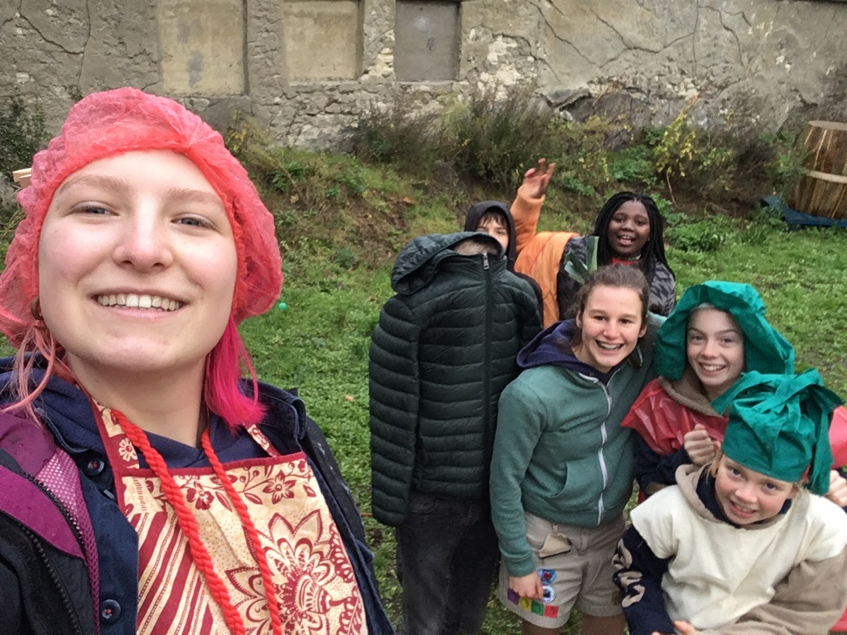
Jullie lieve leiding hier!
Eindelijk vakantie woep woep, na de examens met al die stress nu toch even ontspannen.
Zelf vonden wij het ook zeer fijn jullie gezichtjes te zien op de kerstmarkt en op het kerstfeestje. En de Sint vond dat jullie er ook enthousiast uitzagen. Zoals wij elke zondag ook zien :)
De komende zondagen willen wij samen met jullie leuke spelletjes spelen zoals altijd en nog een paar themadagen!
Onze themadag, kom verkleed als een groente was een groot succes! Jullie wisten mij dan ook te vertellen hoe leuk jullie het vonden om jullie kostuums te maken zoals witte prei, groene prei, tomaat, pompoen, broccoli en Chiquita bananen doos :)
Ik vond het groentensoep-chaos spel dan ook het leukste wat we tot nu toe al hebben gedaan, ook al leken jullie the fly-game leuker te vinden :)

Voor het nieuwe jaar wens ik jullie dan ook niets minder dan leuke zondagen op de chiro waar jullie veel plezier kunnen hebben en jullie jullie creatief kunnen ontplooien.
Ik wens jullie goede puntjes toe op school zodat jullie mee mogen op weekends en elke zondag mee mogen komen spelen. Ik wens mezelf veel creativiteit voor zodat ik veel leuke programma’s kan maken voor jullie met veel leuke en originele spelletjes.
Dus een fijn 2018 voor jullie allemaal lieve groentjes van mij!
Dat we er samen aan mogen werken.
WOW WAT?
SAMEN? SAMEN!

Asti’s
Dag Asti’s!

Het nieuwe jaar is begonnen. We starten 2018 met een knal. De eerste zondag van het nieuwe jaar delen we pakjes uit aan iedereen .
Verder spelen we op zondag nog vele leuke spelen. Soms al wat heviger, soms al wat rustiger. Niet te vergeten is ons weekend in Mol, van 2 tot 4 februari. Samen leven we daar lang en gelukkig.
In het nieuwe jaar is er ook ruimte om te experimenteren. Want iedereen Chironaut natuurlijk ;-). Soms mag het al eens vuiler zijn.

7 januari: Chiro – Pakjesdag
14 januari: Chiro – Discodag
21 januari: Chiro – Filmdag
27-28 januari: Vol-au-vent en goulashweekend. Samen komen eten. Mjam mjam mjam…
2-4 februari: Once Upon A Time-Weekend te Mol
11 februari: Chiro
13 februari: Carnavalsstoet: Loop mee in de stoet door Vilvoorde.
18 februari: Chiro
25 februari: Chiro

Een geweldig Chiro 2018!!!
Jakke en Kevin

Carnavalsstoet

Beste ouders

Op 13 februari is het carnavalsstoet in Vilvoorde. We doen dit jaar mee met een vikingschip en met vikingkostuums.
We nodigen de kinderen van harte uit om mee te lopen in de carnavalsstoet. Kom om 18u30 naar de Mechelsesteenweg. Je kan ons herkennen aan het vikingschip als praalwagen. Inschrijven is niet nodig.
De zondag er voor knutselen we een vikinghelmpje, deze kan je opzetten tijdens de stoet. Eventueel kan je nog een laken rond je lichaam doen als verkleedkleren. Voorzie zeker warme kledij en eventueel regenkledij. Vergeet op de dag zelf zeker je vikinghelmpje niet mee te nemen.
Het einde wordt voorzien om 21u30. Je kan de kinderen komen halen aan het podium waar de jury zit.

Met vriendelijke groeten

De Leidingsploeg
De VB’s

Vol-au-vent & goulash festijn
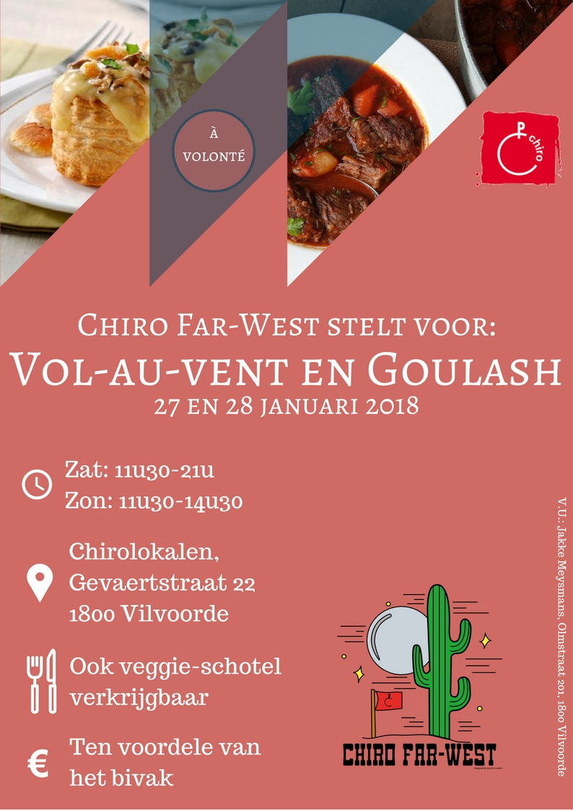

Einde

